**报名系统下载打印“体温自我监测登记表”与“健康情况声明书”的方法**

**第一步：登录报名系统**（网址：[https://ncre-bm.neea.cn/](https://ncre-bm.neea.edu.cn/)）

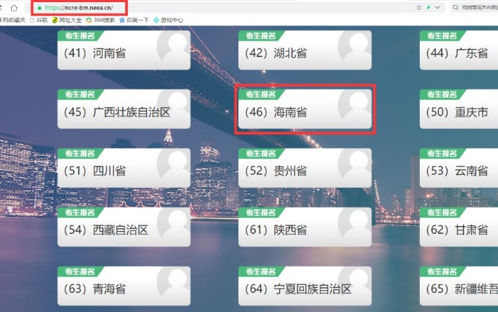

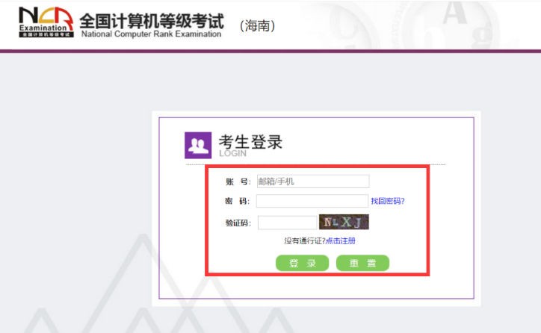

**第二步：点击页面下方的“查看报名信息”**

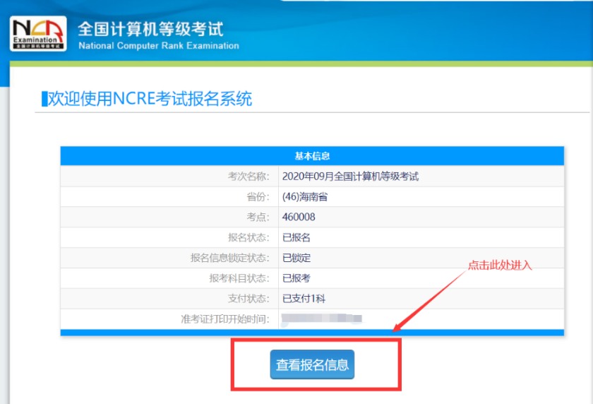

**第三步：点击“查看订单详情”**

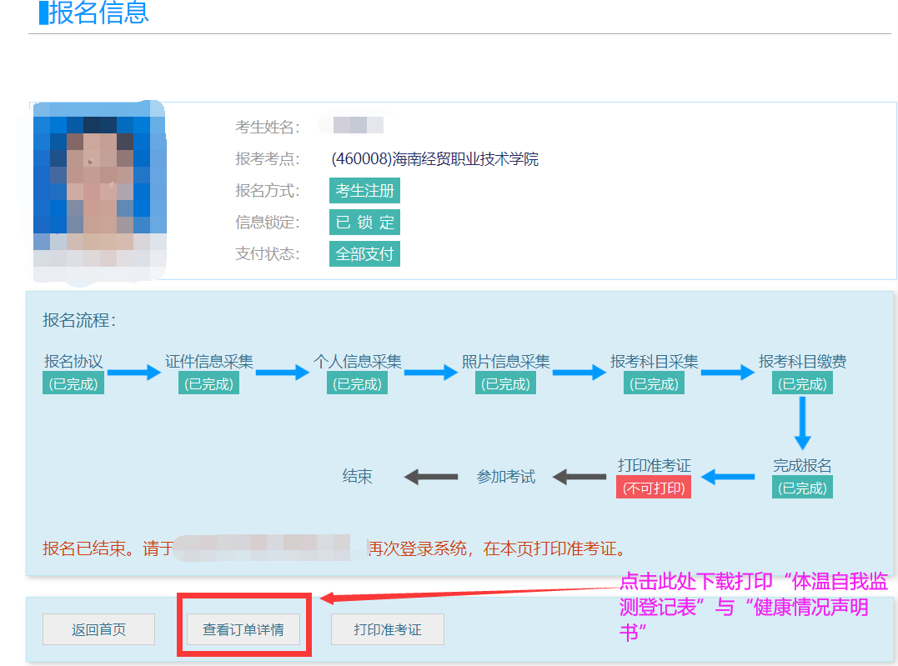

**第四步：先下载后打印**

